СТРУКТУРНОЕ ПОДРАЗДЕЛЕНИЕ «ДЕТСКИЙ САД №17 КОМБИНИРОВАННОГО ВИДА»
МБДОУ «ДЕТСКИЙ САД «РАДУГА» КОМБИНИРОВАННОГО ВИДА»
РУЗАЕВСКОГО МУНИЦИПАЛЬНОГО РАЙОНА

Занятие по речевому развитию во второй младшей группе с элементами театрализованной деятельности
«Колобок»

Воспитатель: Тертычная А.Г.

Цель: способствовать формированию умения детей отражать игровые действия и имитировать действия персонажей; передовать несложные эмоциональные состояния персонажей, используя хотябы одно средство выразительности - мимику, жест, движение.
Задачи: побуждать к активному участию в театрализованной игре; активизировать речь детей; совершенствовать диалогическую речь, закреплять звукоподражание, закреплять знания детей о сказках, обучать детей театрализованной деятельности; развивать слуховое внимание, фантазию, память, продолжать знакомить детей с русскими народными сказками.
Предварительная работа:
1. Чтение русской народной сказки "Колобок"
2 Показ настольного театра "Колобок"
Материалы и оборудование:
проектор, интерактивная доска, ноотбук, презентация с дидактической игрой "аудиозапись русских народных мелодий, маски, атрибутика для сказки.
Ход занятия
Воспитатель: — Раз, два, три, четыре, пять-
Вы хотите поиграть?
(Ответы детей)
Воспитатель: — Называется игра «Разминка театральная»
Становитесь в круг. Давайте поприветствуем друг друга. Глядя с нежностью в глаза, с улыбкой на губах и, протягивая соседу руки, будем передавать добрые ласковые слова, и выражения. (Проводится игра)
Воспитатель: — Сказки любите читать?
(Ответы детей)
— Артистами хотите стать?
(Ответы детей)
— Тогда скажите мне, друзья,
Как можно изменить себя?
Чтоб быть похожим на лису?
Или на волка? Или на козу?
Или на принца? На Ягу,
Иль на лягушку, что в пруду?
(Ответы детей)
Воспитатель: — А без костюма можно, дети,
Превратиться, скажем, в ветер,
Или в дождик, иль в грозу,
Или в бабочку, осу?
Что поможет здесь, друзья?
(Ответы детей)
— Правильно, ребята. А сейчас мы с вами поиграем в мимическую игру «Покажи настроение». Покажите-ка мне «улыбку», «испуг», «удивление», «страх», «злость», «грусть», «обиду», «усталость»…
(Проводится игра).
(Звучит звуковое оповещение)
Воспитатель: — Дети у меня на телефон пришло звуковое сообщение. (Прослушивают сообщение в котором Оле Лукойе просит о помощи. В сказке "Колобок перепутались герои.)
- Давайте поможем Оле Лукойе навести порядок в сказке, для этого мы поиграем в игру "Найди героя сказки " (Слайд №1)

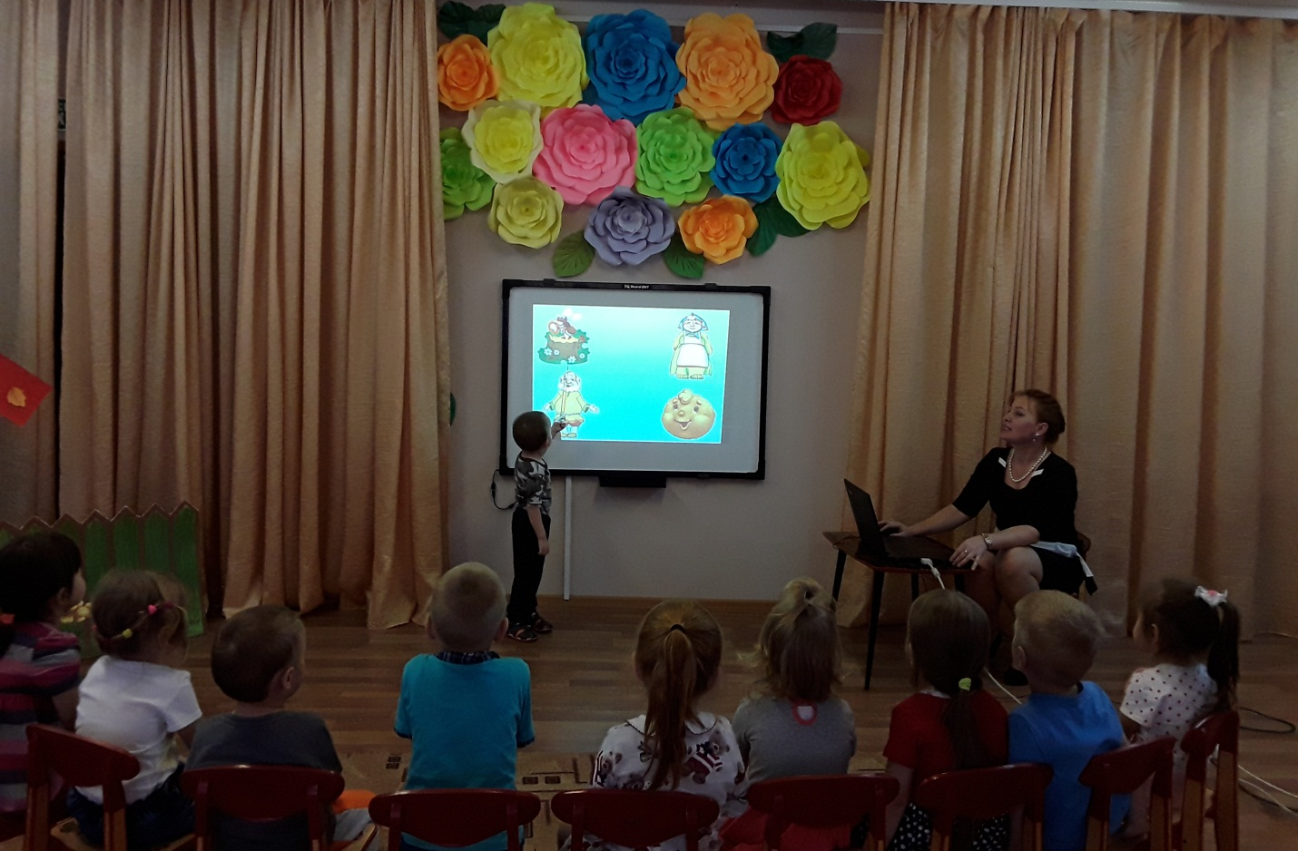
- Первое задание найти героя из сказки "Колобок" (Слайд №2)
(По заданию дети находят и называют персонажей сказки «Колобок»)
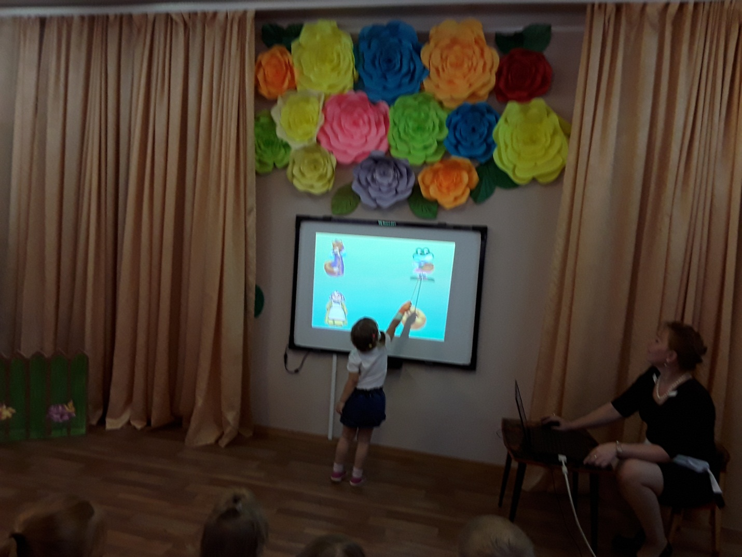
Воспитатель: Молодцы! Вы справились с игрой. Теперь все герои сказки знают свое место.
- Ребята, сейчас мы с вами попробуем инсценировать сказку "Колобок" (воспитатель одевает маски героев на детей).
Воспитатель: Жили были старик со старухой
- Поди-ка, старуха, по коробу поскреби, по сусеку помети, не наскребёшь ли мне муки на колобок.
Взяла старушка крылышко,
По коробу поскребла
И наскребла муки горсти две
Замесила муку на сметане
Состряпала колобок
Изжарила в масле
И на окошка студить положила (ребенок в роли бабушки выполняет движения согласно тексту )
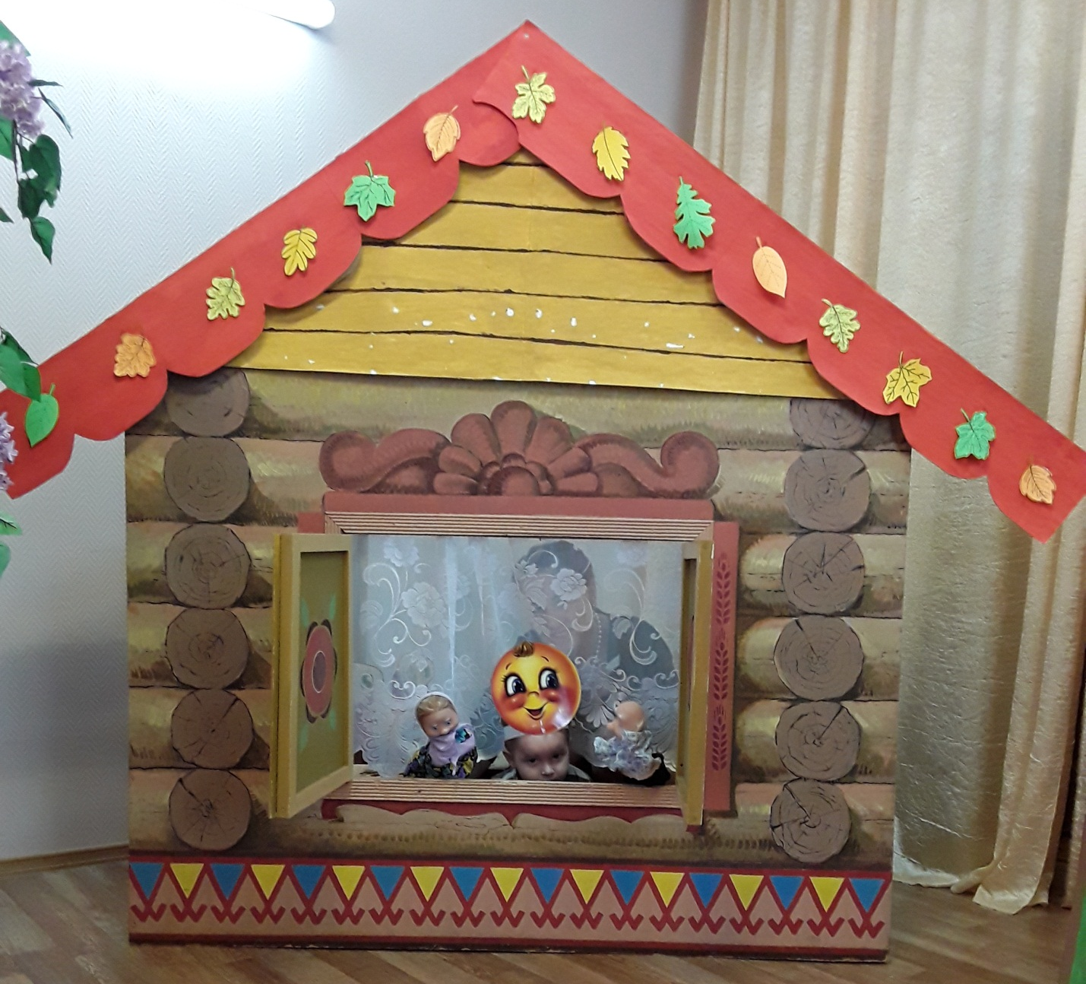
Колобок полежал-полежал, взял и покатился - с окна на лавку, с лавки на пол, по полу к двери, прыг через порог - да в сени, из сеней на крыльцо, с крыльца на двор, со двора за ворота, дальше и дальше. (Ребенок имитирует движения согласно словам воспитателя)
Катиться колобок по дороге
Навстречу ему заяц
Заяц: Колобок, колобок я тебя съем.
Колобок: Не ешь меня, заяц, я тебе песенку спою:
(Дети поют песню, воспитатель помогает.)
Я - колобок, колобок,
Я по коробу скребён,
По сусекам метён,
На сметане мешён,
Да в масле пряжён,
На окошке стужён,
Я от дедушки ушёл,
Я от бабушки ушёл,
От тебя, зайца, подавно уйду.
Воспитатель: - И покатился колобок дальше только его заяц и видел.
Вот катиться колобок дальше, (ребенок имитирует слова воспитателя)
А навстречу ему волк.
Волк: Колобок, колобок я тебя съем.
Колобок: не ешь меня, волк, я тебе песенку спою:
(Дети поют песню, воспитатель помогает.)
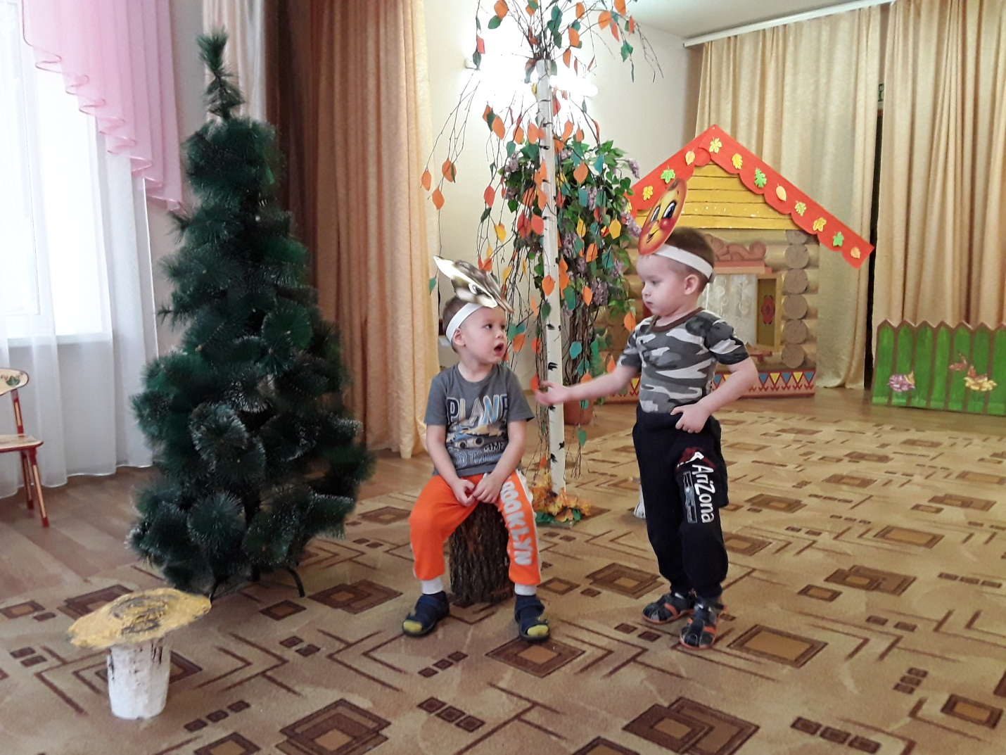
Воспитатель : - И покатился колобок дальше только его волк и видел.
Вот катиться колобок дальше
А навстречу ему медведь.
Медведь: Колобок, колобок я тебя съем.
Колобок: Не ешь меня, медведь, я тебе песенку спою:
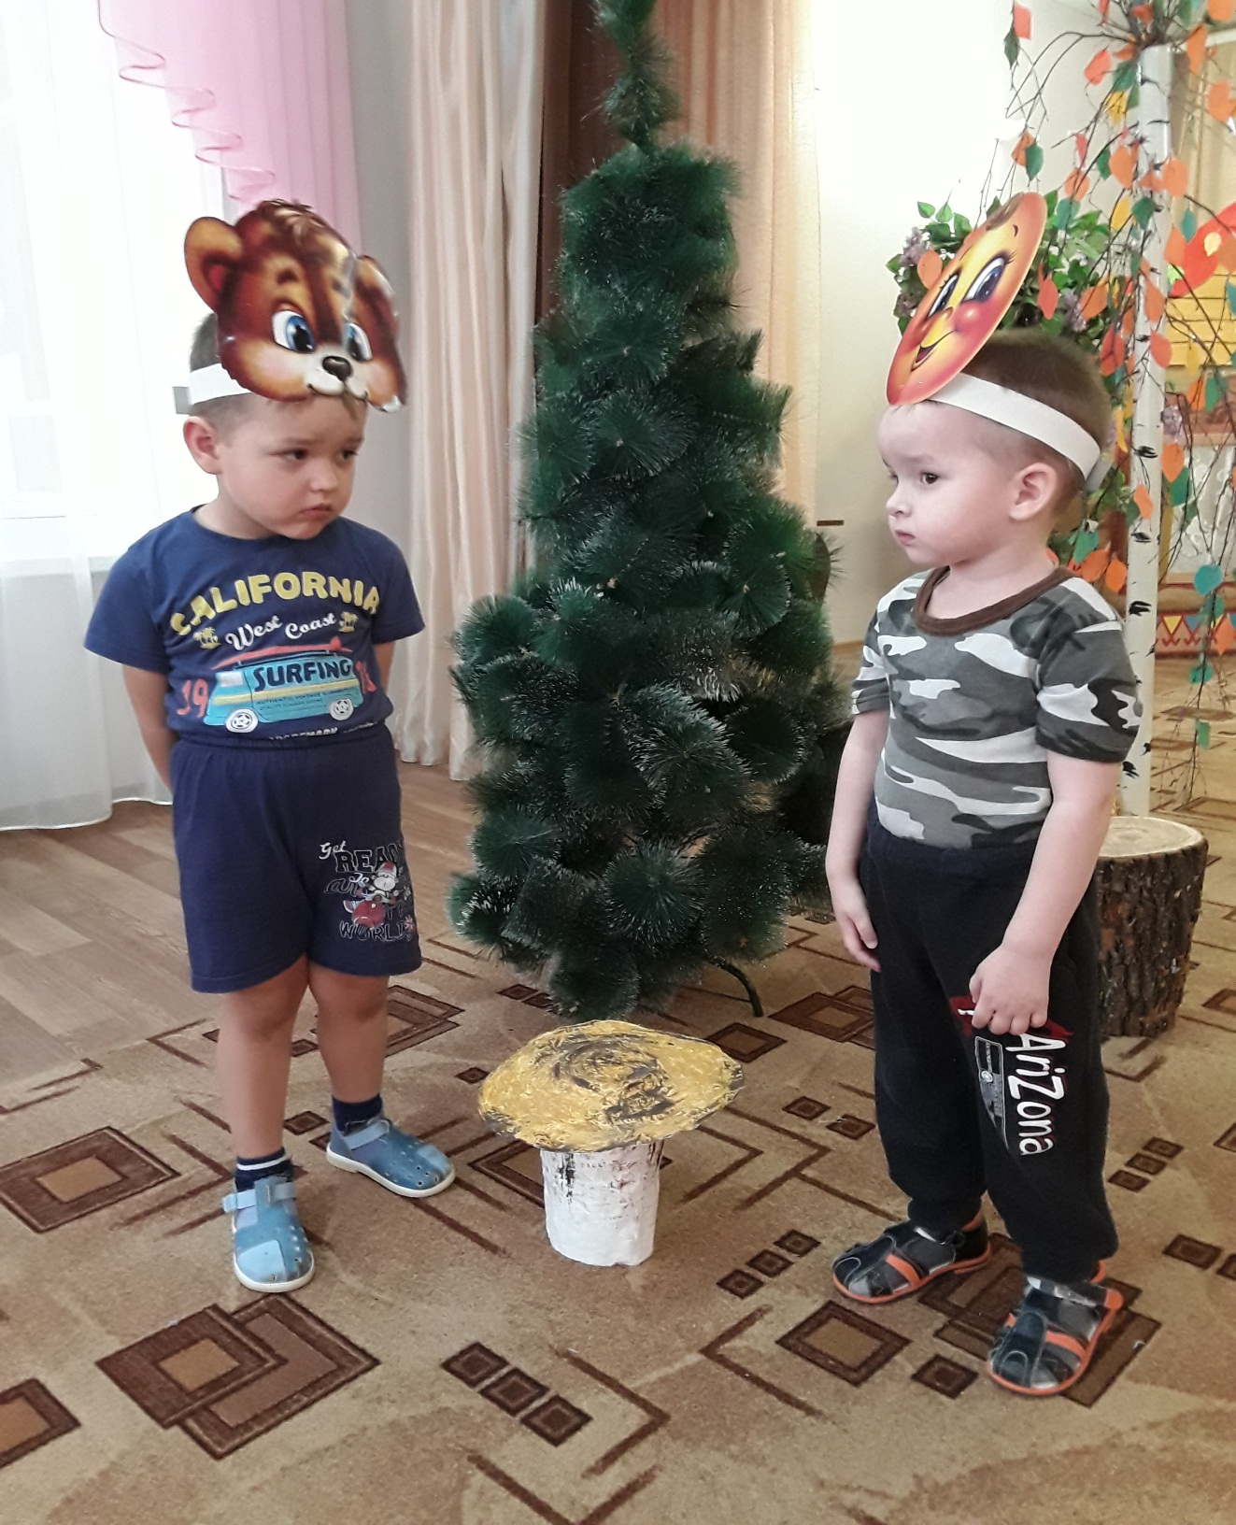
Воспитатель: И покатился колобок дальше только его медведь и видел. Вот катиться колобок, лиса
Лиса: Колобок, колобок, куда катишься?
Колобок: Качусь по дорожке.
Лиса: Колобок, колобок спой мне песенку!
(Дети поют песню, воспитатель помогает.)
Лиса: Ах, песенка хорошая, да слышу я плохо. Колобок сядь ко мне на нос и спой ещё разок, погромче. 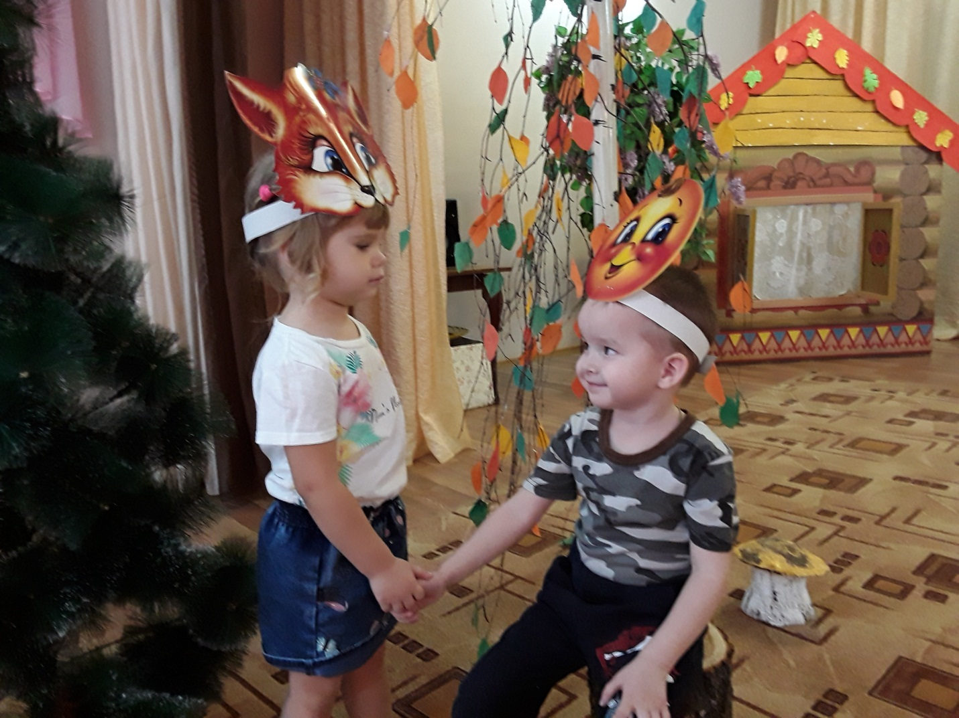
Воспитатель: Колобок вскочил лисе на нос и запел, а лиса - ам и съела его.
Воспитатель: Вот и сказочки конец.
Итог: Ребята, вам понравилась сказка? (Ответы детей). Чем мы сегодня занимались? Что вам больше всего понравилось?
Воспитатель благодарит детей за хорошую работу.

